ЭКОЛОГИЧЕСКИЙ ПРОЕКТ

«Медвежья жизнь»

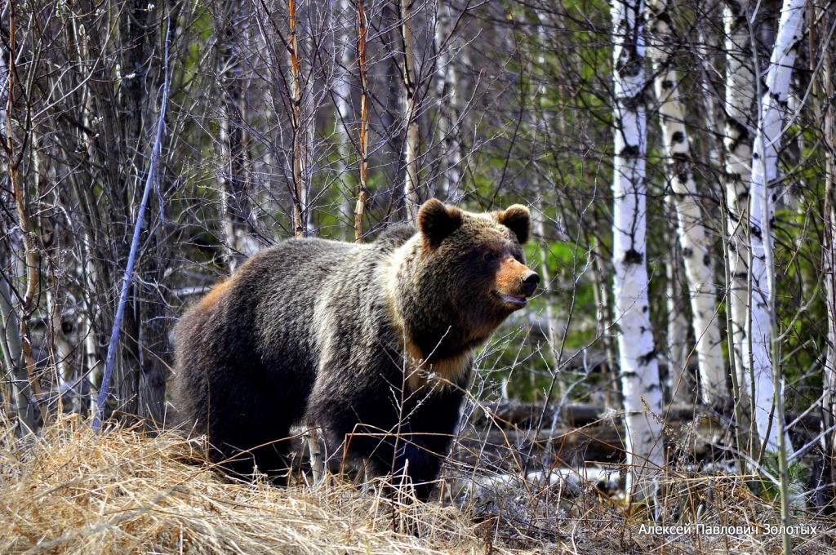

Участники проекта:
- педагоги
- дети дошкольного возраста 6-7 лет родители
Время проведения. Декабрь - март

Миссия:
Внести вклад в развитие детей дошкольного возраста посредством вовлечения их в проектную экологическую деятельность.
Идея проекта: Совершенствовать экологические знания детей посредством вовлечения их в проектную деятельность.

Цель проекта:
- стимулировать познавательную деятельность дошкольников,
- способствовать духовному обогащению и познанию окружающего мира,
- выработать ценностные ориентации на основе положительного опыта, культуры, традиций и быта коренных жителей Севера.

Задачи проекта:
- Уточнить знания детей о животных нашего края.
- Формировать обобщенные способы умственной работы и средства построения собственной познавательной деятельности.
- Развивать познавательные способности, любознательность.
- Развивать навыки самопознания и положительной самооценки.
- Воспитывать любовь к живой природе.
- Стимулировать поисковую деятельность, интеллектуальную инициативу.

Тип проекта:
Групповой, долгосрочный, информационно – познавательный.

Введение.
Экологическое воспитание детей дошкольного возраста является первой ступенью формирования начал экологической культуры населения и имеет важное социальное значение для всего общества: своевременно закладываются основы экологической культуры личности, одновременно к процессу приобщается значительная часть взрослого населения - работники сферы дошкольного воспитания и родители, что; безусловно, имеет значение для всеобщей экологизации сознания и мышления.
Как помочь детям научиться сочувствовать окружающим и заботиться о них? Как развивать любовь к природе и стремление защищать ее?
Педагогически целесообразной моделью формирования экологической культуры выступает интеграционная деятельность, в которой с необходимой полнотой реализуются качества личности.
Комплексно реализовать ряд педагогических принципов при взаимодействии ребенка с окружающим миром — нам помогает метод проектов.
Неразрывная связь мира людей и мира природы символически выражена в предании о предке человека у обских угров – медведе. Что медведь – не животное, скажет вам любой хантыйский или мансийский ребѐнок. Он почетный старец или младший брат, он священный сынок. Медведицу не называют святой дочерью.
«Пупи-як» (Медвежий праздник) - праздник, который устраивают по случаю добычи медведя. Сегодня у знатного охотника собрались гости, чтобы достойно проводить на небо душу убитой медведицы. Услышав о празднике, со всей округи съехались соседи, собрались исполнители священных песен и танцев. Помещение, где проводятся празднества, очищается окуриванием дымом. Люди тоже очищаются, посыпав друг друга снегом. С этого момента начинается священнодействие. Для стариков это встреча с прошлым, с родовой памятью.

Этапы реализации проекта

 | Этап | Деятельность педагога | Деятельность детей
Организационный | I этап | Игровая ситуация: пришло письмо с приглашением на медвежий праздник.  Проблема: что мы знаем о медведях и почему у ханты и манси медведь — священное животное. Что такое медвежий праздник?  Задача:  - собрать информацию о медведе как представителе животного мира  - познакомиться с обычаями и традициями народов ханты и манси | Принимаем приглашение Необходимо, как можно больше узнать о медведе. Собрать информацию о  «Медвежьем празднике» Подготовка подарков к празднику:  - Рисунки, поделки, стихи, песни и др.
Организационный | II  этап | Предлагаю детям разделиться на группы, чтобы собрать информацию по разделам:  - живой объект природы связь с человеком обычаи и традиции народов ханты и манси, связанные с образом медведя. | Дети разделись на группы:  «Медведь — живое существо» «Медведь и человек»  «Медведь — священное животное»
Деятельностный | III  этап | Сбор и систематизация материала | Сбор и систематизация материала
Итоговый | IV  этап | Оформление материалов Подготовка презентации проекта | Презентация проекта

Проект «Медвежья жизнь»

Название  проекта | Цели и задачи | Формы и методы | Предполагаемый  результат
«Медвежья жизнь» | Цель: Сформировать представление детей о разнообразии животного мира. Задачи:  - Продолжать знакомить детей с обрядовой культурой коренных народов ханты. Познакомить детей с обрядом медвежьего праздника и дать понятие о медведе, как о священном животном ханты и манси.  - Развивать у детей  познавательный интерес, желание получать новые знания.  - Формировать представления о животных тайги и тундры, об отношениях аборигенов Севера к окружающей природе.  - Воспитывать интерес и уважение к культурным традициям коренных народов среднего Приобья.  Помочь ребенку сформировать основы активной жизненной позиции; осознать  экологическую ценность природы, ее единстве с человеком;  воспитывать умение сопереживать  всему живому.  - Вызвать желание делиться своими пожеланиями со  сверстниками, родными. | - Чтение  художественной литературы  - Рисование разнообразных  медведей.  - Познавательные минутки  - Игры.  - Рассматривание фотографий  медведей.  - Разучивание стихов о медведях. 7.Чтение легенд и сказок о медведях.  - Придумывание экологических знаков в защиту медведей.  - Вечер загадок о медведях.  - Выставка детских рисунков и поделок из природного  материала. 11.  Театрализованное представление  «Медвежьи игрища» | Расширение и углубление представлений о многообразии  животного мира ХМАО - Югры, интереса к культурным традициям  коренных народностей среднего Приобья

Организация и проведение экологического проекта «Медвежья жизнь»

Этапы | Наименование  мероприятия | Цели и задачи | Сроки  проведения | Участники
Организационный | Игровая | Что мы знаем о празднике, о |  | Педагоги,
Организационный | ситуация: | медведе? | Декабрь - | дети,
Организационный | Пришло | - собрать информацию о | 1 неделя | родители.
Организационный | письмо с | медведе как представителе
Организационный | приглашением | животного мира
Организационный | на медвежий | - познакомиться с обычаями и
Организационный | праздник. | традициями народов ханты и
Организационный |  | манси
Деятельностный | НОД. | Цель. Дать детям элементарные |  | Педагоги.
Деятельностный | Рассматривани | знания о внешних | Декабрь—
Деятельностный | е картины | отличительных особенностях | 2 неделя
Деятельностный | «Медведь» | медведя.
Деятельностный |  | Задачи. Расширять знания детей
Деятельностный |  | о том, чем питается медведь;
Деятельностный |  | о внешнем виде (большой,
Деятельностный |  | очень сильный зверь, живущий
Деятельностный |  | в лесах; шерсть у него жесткая,
Деятельностный |  | густая; морда вытянутая, на
Деятельностный |  | голове небольшие округлые
Деятельностный |  | уши; ноги толстые, лапы
Деятельностный |  | широкие;
Деятельностный |  | питается медведь ягодами,
Деятельностный |  | орехами, любит мед;
Деятельностный |  | на зиму медведь забирается в
Деятельностный |  | берлогу). Воспитывать у детей
Деятельностный |  | интерес к диким животным.
Деятельностный | НОД | Цель. Познакомить детей с |  | Педагоги
Деятельностный | Чтение | ненецкой сказкой «Медвежья | Декабрь—
Деятельностный | ненецкой | шкура». | 3 неделя
Деятельностный | сказки | Задачи. Продолжать учить детей
Деятельностный | «Медвежья | отвечать на вопросы
Деятельностный | шкура» | воспитателя по прочитанному
Деятельностный |  | произведению, используя
Деятельностный |  | распространенные
Деятельностный |  | предложения.
Деятельностный |  | Учить детей образовывать
Деятельностный |  | прилагательные сравнительной
Деятельностный |  | степени.
Деятельностный |  | Развивать творчество,
Деятельностный |  | воображение, способствовать

усвоению образного языка сказки.
Воспитывать интерес к творчеству народов Севера.
 | НОД  Заучивание  стихотворения  «Мишка» З.Александрова | Цель. Учить осмысливать прочитанное, замечать изобразительно - выразительные средства, помогающие  раскрытию содержания. Обогащать словарь детей эпитетами, сравнениями;  упражнять в подборе синонимов. | Декабрь  - 4 неделя | Педагоги
 | Свободное общение Познавательная минутка  «Беседа о белом медведе» | Цель. Обобщить и расширить знания детей о фауне Крайнего Севера. Формировать представление о жизни полярного медведя, его приспособленности к жизни на Крайнем Севере. Закрепить правила поведения людей при встрече с грозным животным. Воспитывать интерес и любовь к родному краю. Активизировать словарный запас. | Январь— 1 неделя | Педагоги
 | НОД  Рисование на тему.  «Мишка делает зарядку» | Цель. Продолжать учить детей рисовать игрушечного медвежонка, передавая несложные движения, добиваясь выразительности образа.  Задачи. Упражнять детей в изображении животных, используя знакомые приемы рисования; познакомить детей с новой техникой рисования пушистой, жесткой кисточкой. Развивать фантазию, творческое  воображение. | Январь— 2 неделя | Педагоги
 | Подвижная игра «Бой медвежат» | Цель игры. Развитие силы, ловкости, координацию движений, внимания, волевых  качеств. | Январь— 3 неделя

 | Свободное общение Беседа по картине  «Сравнение бурого и белого медведя» | Цель. Учить детей сравнивать животных.  Задачи. Находить общее между ними (Внешние характерные признаки, повадки, повадки, чем питаются, какую пользу приносят дикие животные), находить отличительные признаки. Расширять знания детей о жизни диких животных  зимой. | Январь 3 неделя | Педагоги
 | НОД  "Составление рассказов по картине  «Купание медвежат» | Цель. Продолжать формировать умение внимательно рассматривать картину (с помощью вопросов воспитателя), рассуждать над еѐ содержанием. Формировать умение составлять развѐрнутый рассказ по картине, опираясь на план и литературный текст. Упражнять в подборе слов, близких по значению; в образовании окончаний прилагательных. Воспитывать умение слушать друг друга,  дополнять ответы товарищей. | Январь- 4 неделя | Педагоги
 | Свободное общение Познавательная минутка  «Вглубь веков» | Цель. Расширять знание о происхождении медведей. Формировать у детей умение внимательно слушать рассказ взрослого. Веками народная мудрость передавала сказания, легенды, пословицы, поговорки, прибаутки, загадки и сказки о  медведях из уст в уста. | Февраль— 1 неделя
 | НОД  Чтение  «Медведь» В.Зотов | Цель. Уточнить и закрепить с детьми понятие «животные»; уточнить особенности внешнего вида медведя.  Закрепить знания об образе жизни, окраске в соответствии с местом обитаний, защите от врагов, пользе и вреде, значении  для жизни других обитателей | Февраль— 1 неделя | Педагоги

природы.
Воспитывать любовь и бережное отношение к природе.
 | Свободное общение Познавательная минутка  «Как дела у медведей» | Цель. Познакомить детей с Красной книгой, и какие виды медведей занесены в Красную книгу. Воспитывать любовь и чуткость животным. | Февраль— 2 неделя | Педагоги
 | НОД  Лепка  «Мишка  косолапый по лесу идет...». | Цель. Развивать эстетическое восприятие, воспитывать интерес к скульптурам малых форм, к работе скульптора;  формировать представление о скульптуре как виде изобразительного искусства;  учить лепить скульптуру медвежонка, во время работы пользоваться натурой и рассматривать ее со всех сторон, передавать форму, пропорции, характерные детали; закреплять умение аккуратно соединять части путем примазывания.  Развивать мышление,  творческие способности. Продолжать развивать мелкую моторику рук, речь.  Воспитывать аккуратность, развивать творческую инициативу. | Февраль— 3 неделя | Педагоги
 | НОД  «Медведь - священное  животное  ханты и манси» | Цель. Продолжать знакомить детей с обрядовой культурой коренных народов ханты.  Задачи.  - Познакомить детей с обрядом медвежьего праздника и дать понятие о медведе, как священном животном ханты и манси.  - Уточнить знания о животных нашего края.  З. Продолжать учить выполнять | Февраль- 4 неделя | Педагоги

аппликацию способом обрывания.
- Развивать познавательные способности, любознательность
- Воспитывать интерес и уважение к культурным традициям коренных
народностей среднего Приобья.
 | НОД  «Жизнь бурого медведя весной» | Цель. Познакомить детей с весенним образом жизни животного: что делает медведь, чему учит медвежат и т.д.  Задачи. Закрепить у детей представления о жизни медведя зимой развивать  познавательную активность, интерес к жизни животных. | Март — 1 неделя | Педагоги
 | НОД  Заучивание  стихотворения  «Медведи просыпаются» Е. Глызь | Цель. Расширять, углублять и конкретизировать  представления детей о медведе. Учить устанавливать связи между особенностями поведения и условиями среды обитания, делать выводы.  Развивать познавательный интерес детей к жизни природных обитателей, заботливое отношение к ним.  Воспитывать любовь к литературе. | Март — 2 неделя | Педагоги
 | Вечер загадок, пословиц и  поговорок о медведе. | Цель. Учить детей отгадывать загадки, обогатить речь ребѐнка пословицами, поговорками, загадками. Воспитывать любовь и интерес к малым формам  фольклора. | Март — 3 неделя | Педагоги
 | Свободное общение Познавательная минутка  «Медвежий праздник» | Цель. Воспитание нравственных качеств ребѐнка,  гуманистической системы  ценностей на основе ознакомления его с ценностями коренных народов, | Март - 4 неделя

накопленных поколениями и отраженных, заключенных в предметном мире культуры, в духовном наследии (обрядах, обычаях, верованиях, образцах
устного народного творчества).
Итоговый | Театрализованн ое  представление  «Медвежий праздник» | Цель. Приобщать детей к духовной культуре народов ханты и манси.  Задачи.  - Показать детям отношение аборигенов севера к медведю, как священному животному, их веру в могущество и силу этого животного.  - Развивать сценические способности, умение передавать настроение,  действия мимикой и пантомимой.  З.Обогащать словарь детей по теме (бубен, нарты, медвежьи игрища).  Упражнять в умении передавать содержание легенды близко к тексту,  правильно согласовывая слова в предложении.  4. Воспитывать интерес к традициям других народностей. | Март - 4 неделя | Педагоги, дети, родители.

